BÁO CÁO BÀI TẬP ANDROID
K24DTCN008 – Đào Xuân Dũng

BT3. Quản lý nhân sự bằng SQLite

Quản lý nhân sự

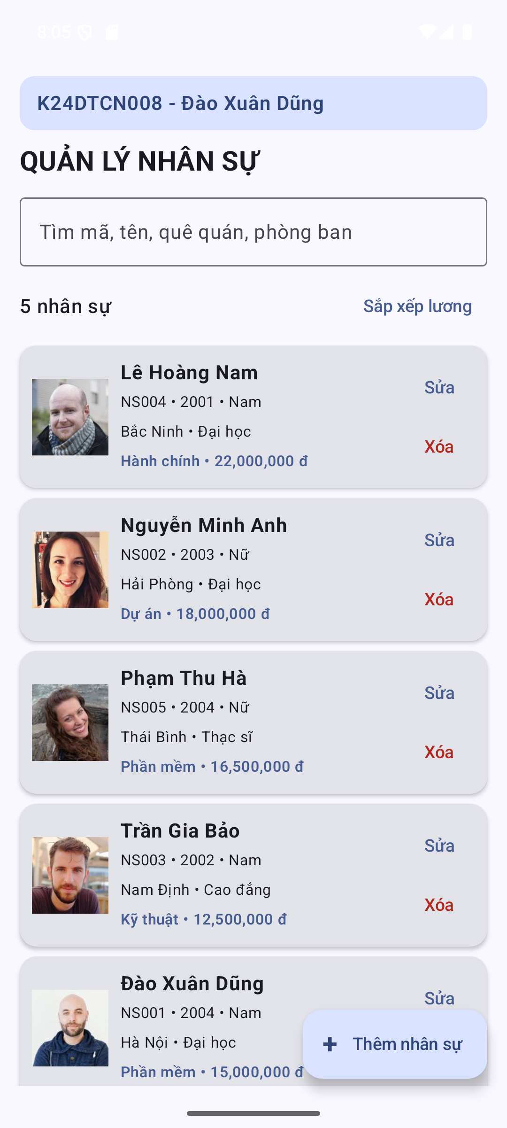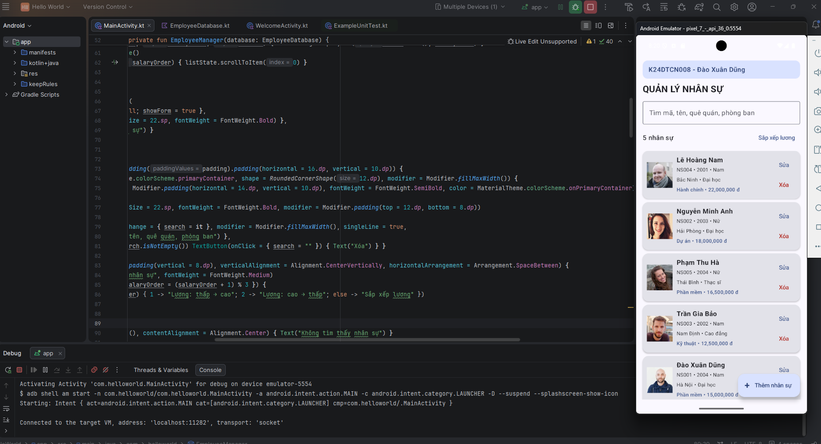

Thêm nhân sự
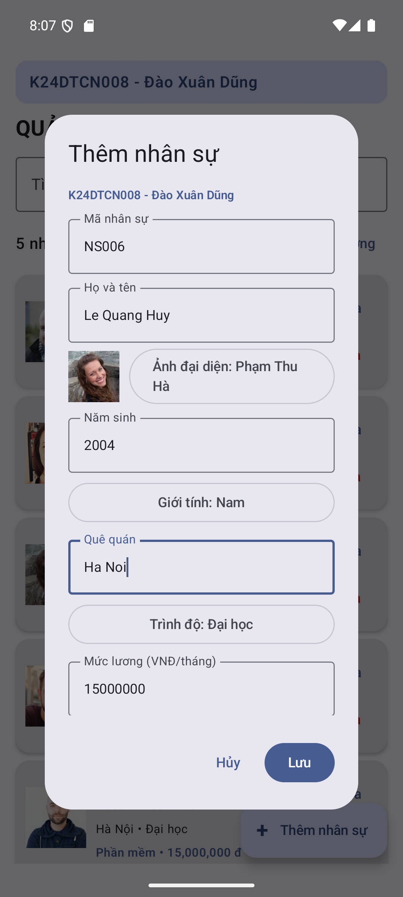  Biểu mẫu thêm hồ sơ | 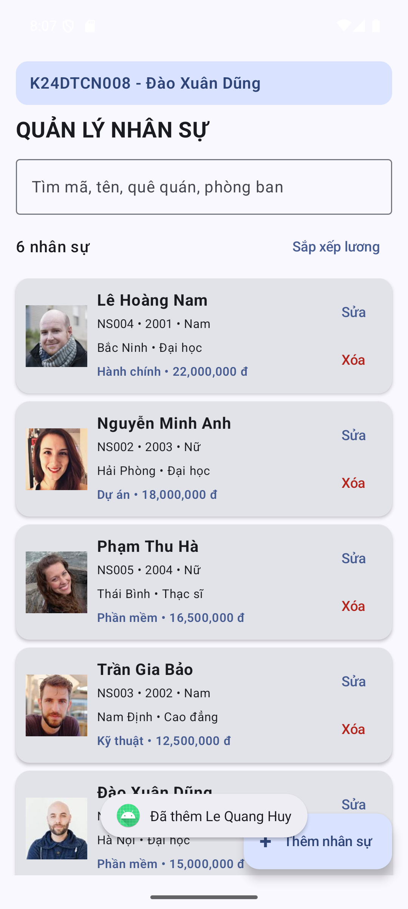  Danh sách sau khi thêm

Tìm kiếm và chỉnh sửa
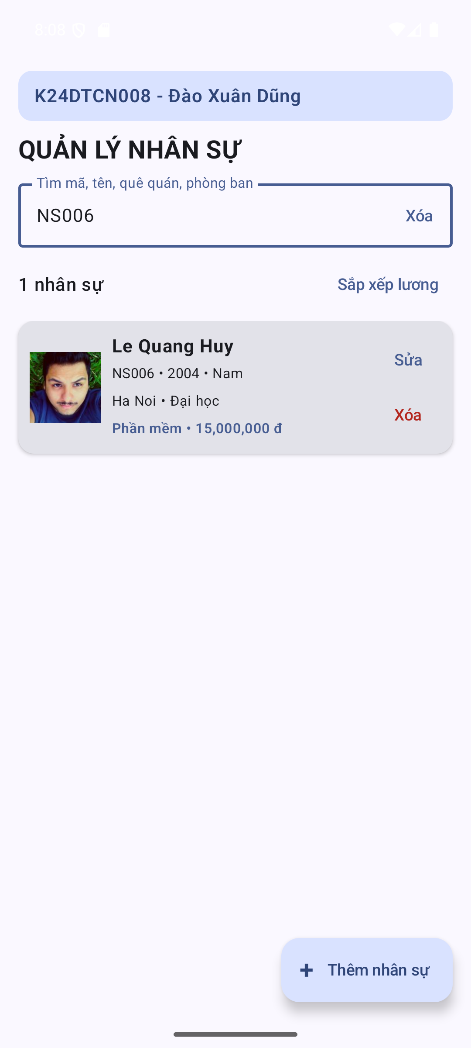  Kết quả tìm kiếm | 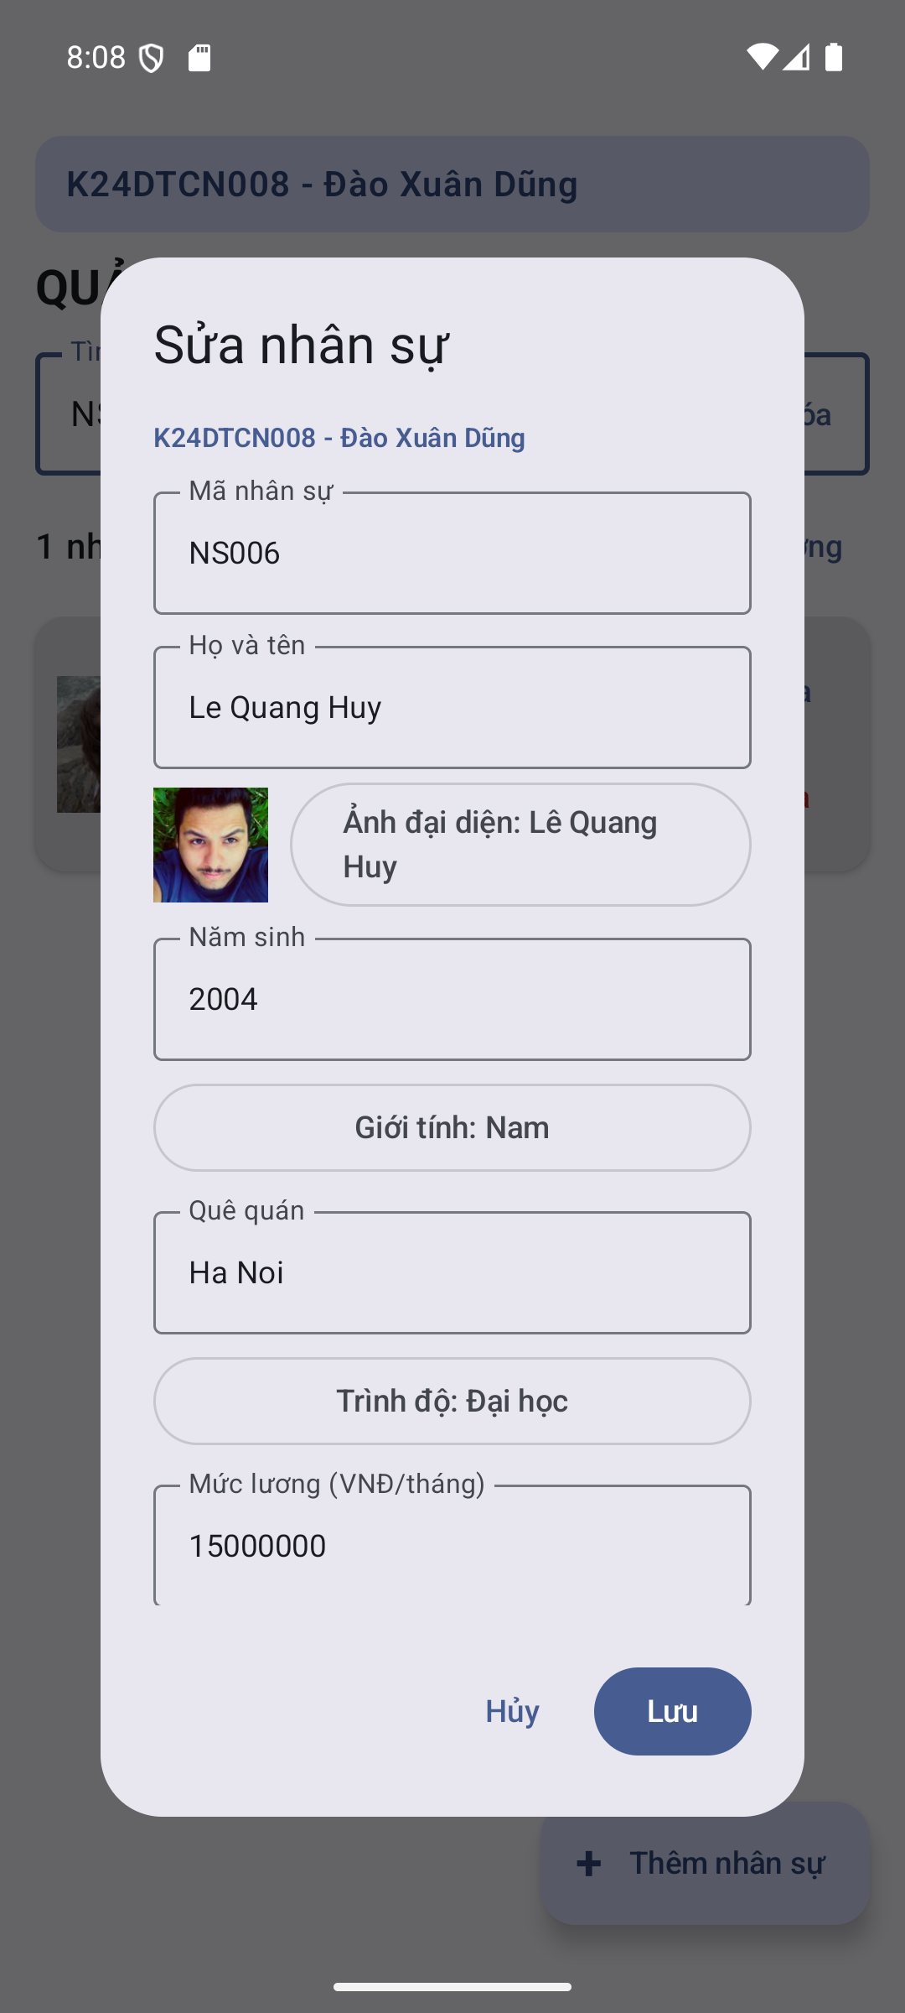  Biểu mẫu chỉnh sửa

Xóa nhân sự
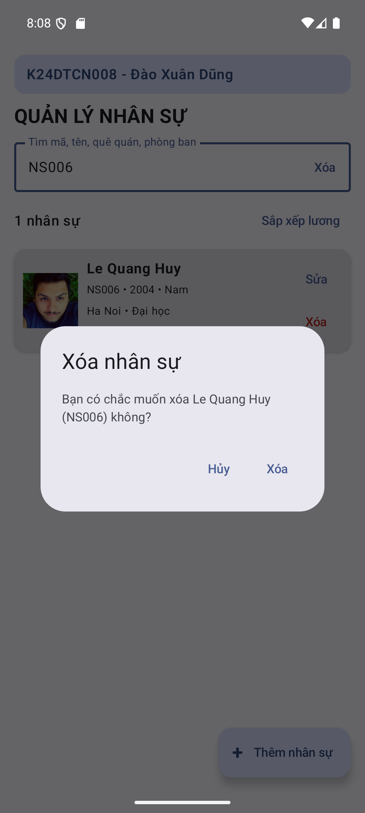  Hộp thoại xác nhận | 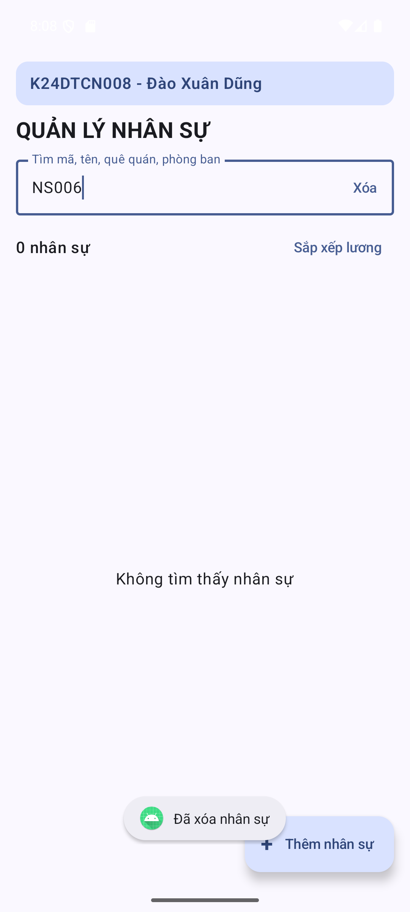  Kết quả sau khi xóa

Sắp xếp theo mức lương

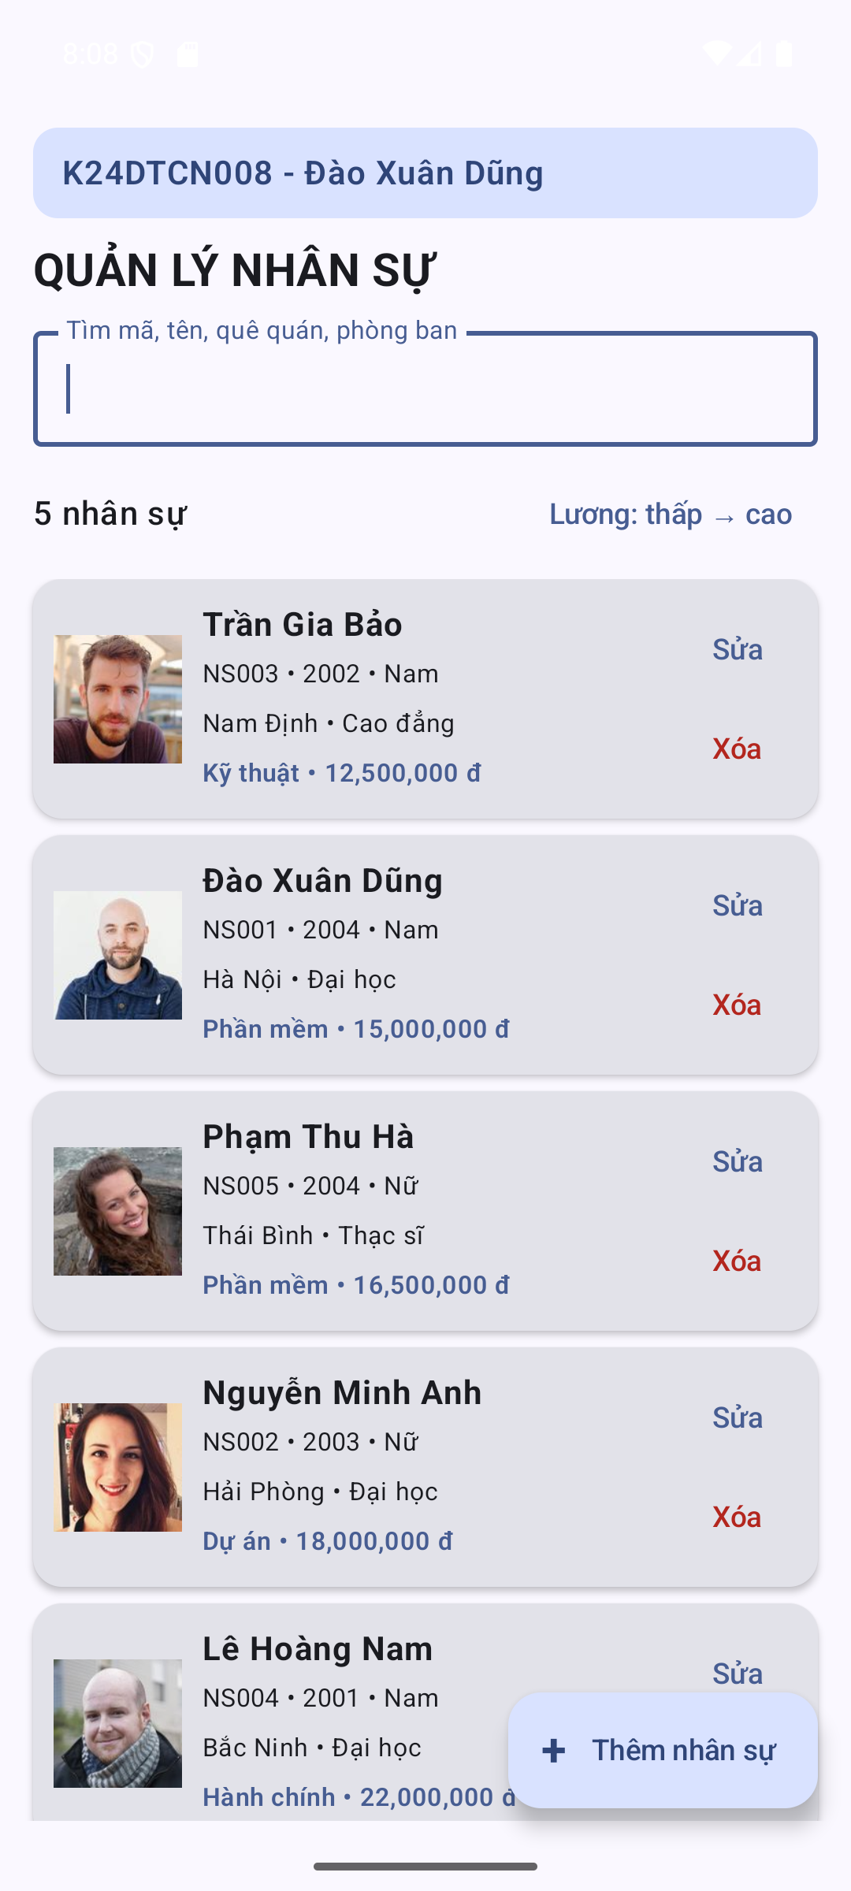 | 

